

**Republika e Kosovës**

Republika Kosovo / Republic of Kosovo

***Komuna e Rahovecit***

*Opština Orahovac/Municipality Rahovec*

**__________________________________________________________________________**



Procesverbal i dëgjimit publik buxhetor me qytetarët e fshatrave: Çifllak, Polluzhe, Dobidol, Kramovik, Guri i Kuq dhe Mrasor

**DËGJIMI PUBLIK BUXHETOR ME QYTETARËT E FSHATRAVE: ÇIFLLAK, POLLUZHE, DOBIDOL, KRAMOVIK, GURI I KUQ, MRASOR**

**Dëgjimi publik për buxhetin komunal me qytetarët e fshatrave Çifllak, Polluzhë, Dobidol, Kramovik, Guri i Kuq dhe Mrasor** u mbajt më **28.07.2025**, në objektin e Shkollës Fillore në Çifllak, me fillim në ora **19:00**. Të pranishëm ishin 15 meshkuj.

**Afrim Limani**, Drejtor për Buxhet dhe Financa, prezantoi **buxhetin komunal për vitet 2026–2028**, bazuar në **qarkoren e parë buxhetore 2026/01**, të ndarë sipas kategorive ekonomike. Vlera totale e buxhetit për vitin 2026 është **21,547,732.00 €**, që paraqet një rritje prej **2.69%** krahasuar me buxhetin e vitit 2025.

Drejtori Limani paraqiti ndarjen e mjeteve financiare për secilën kategori ekonomike për vitin 2026 si dhe informoi për **zbatimin e kontratës kolektive**, nga e cila deri më tani janë alokuar **mbi 4,000,000 €** nga Thesari i Shtetit.

* **Ndarja e buxhetit për vitin 2026 sipas kategorive ekonomike:**
* *Paga dhe mëditje: 12,445,289.00€*
* *Mallra dhe shërbime: 2,761,006.00 €*
* *Shpenzime komunale: 390,000.00 €*
* *Subvencione: 1,000,000.00 €*
* *Investime kapitale: 4,897,610.00 €*

|  |  |
| --- | --- |
| **Emrat** | **Kërkesat nga qytetarët e fshatrave: Çifllak, Polluzhe, Dobidol, Kramovik, Guri i Kuq dhe Mrasor** |
|  |  |
| **Maliq Fetahu- Banor i fshatit Guri i Kuq** | - Aneksi i shkolles fillore  - Rregullimi i objektit të shkollës |
| **Drilon Mustafa- Banor i fshatit Guri i Kuq** | • Mbjellja e drunjve dekorativ përgjatë rrugës kryesore Guri i Kuq – Kramovik  • Ndërtimi i shtegut për ecje nga Guri i Kuq deri në Kramovik  • Kubezimi i 5 rrugicave të lagjeve, me gjatësi totale prej 1.5 km  • Kubezimi i rrugës “Sadri Thaçi” në Kramovik, në gjatësi prej 300 metrash |
| **Halit Sahitaj - Çifllak** | • Ndërtimi i kanalizimit nga objekti i shkollës deri te rruga kryesore  • Vendosja e ndriçimit publik në oborrin e shkollës, në gjatësi prej 150 metrash  • Ndërtimi i kanalizimit në rrugën “Tahir Sinani” |
| **Selajdin Gashi – Kryetar i fshatit Çifllak** | • Rregullimi i rrugës kryesore në fshat  • Kubezimi i disa rrugëve brenda fshatit  • Lidhja e tri lagjeve me rrjetin kryesor të kanalizimit  • Lirimi i pronave publike  • Rregullimi i trotuarit pranë stacionit të autobusëve  • Rregullimi i rrugëve fushore si dhe mirëmbajtja e disa rrugëve ekzistuese |
| **Afrim Limani – Qytetar i fshatit Çifllak** | • Ndërtimi i kanalizimit për ujërat atmosferikë nën binarë  • Ndërtimi i trotuarit nga rruga e Ushtarëve deri te objekti i ambulancës |
| **Binak Berish – Kryetar i fshatit Kramovik** | • Vazhdimi i kubezimit të rrugëve në disa lagje  • Ndërtimi i kanalizimit në lagjen e Kelmendëve  • Ndërtimi i trotuarit përgjatë rrugës kryesore deri te udhëkryqi  • Rregullimi i disa kanaleve të ujërave atmosferikë nëpër lagje  • Vendosja e rrethojës së objektit të shkollës |
| **Arian Mrasori – Banor i fshatir Mrasor** | • Mungesa e ujit të pijshëm  • Kubezimi i disa rrugëve të lagjeve  • Ndërtimi i kanalizimit në disa lagje  • Shndërrimi i objektit të shkollës në çerdhe |
| **Kujtim Sopjani – Kryetar i fshatit Dobidol** | • Kubezimi i dy rrugëve me gjatësi prej 500 metrash  • Rregullimi i trotuarit në rrugën “Mark Sopjani”, në gjatësi prej 200 metrash  • Ndërtimi i pesë kanaleve për ujërat atmosferikë, me gjatësi të përgjithshme prej 700 metrash  • Hapja e një kanali përgjatë rrugës nga hekurudha deri te lumi Drini i Bardhë, në gjatësi prej 600 metrash  • Rregullimi i disa rrugëve fushore dhe mirëmbajtja e rrugëve ekzistuese  • Ndërtimi i një aneksi shtesë për shkollën fillore, për kabinetet e lëndëve dhe teknologjinë  • Rregullimi dhe sistemimi i parkut “Besnik Kastrati”  • Mbështetja e bujqve me sera, mekanizëm bujqësor dhe pleh artificial  • Ndërtimi i një shtegu për ecje përgjatë rrugës “Shaban Jashari” deri te varrezat e besimit katolik  • Menaxhimi dhe përmirësimi i sistemit të mbeturinave  • Trajtimi i pronave publike përgjatë lumit Drini i Bardhë dhe rregullimi i shtratit të lumit  • Ndërtimi i odës së fshatit në oborrin e shkollës |

**Afrim Limani:** Numri i punëtorëve është përcaktuar sipas qarkores buxhetore, siç është cekur edhe në fillim. Ne do ta mbulojmë këtë nevojë përmes planifikimit buxhetor për vitin 2026, në shumë prej mbi 500,000.00 euro.

Takimi përfundoi në orën 20:10

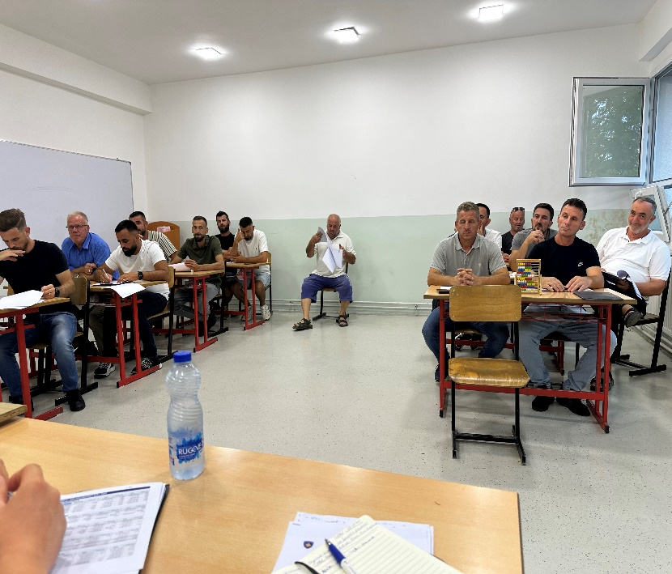

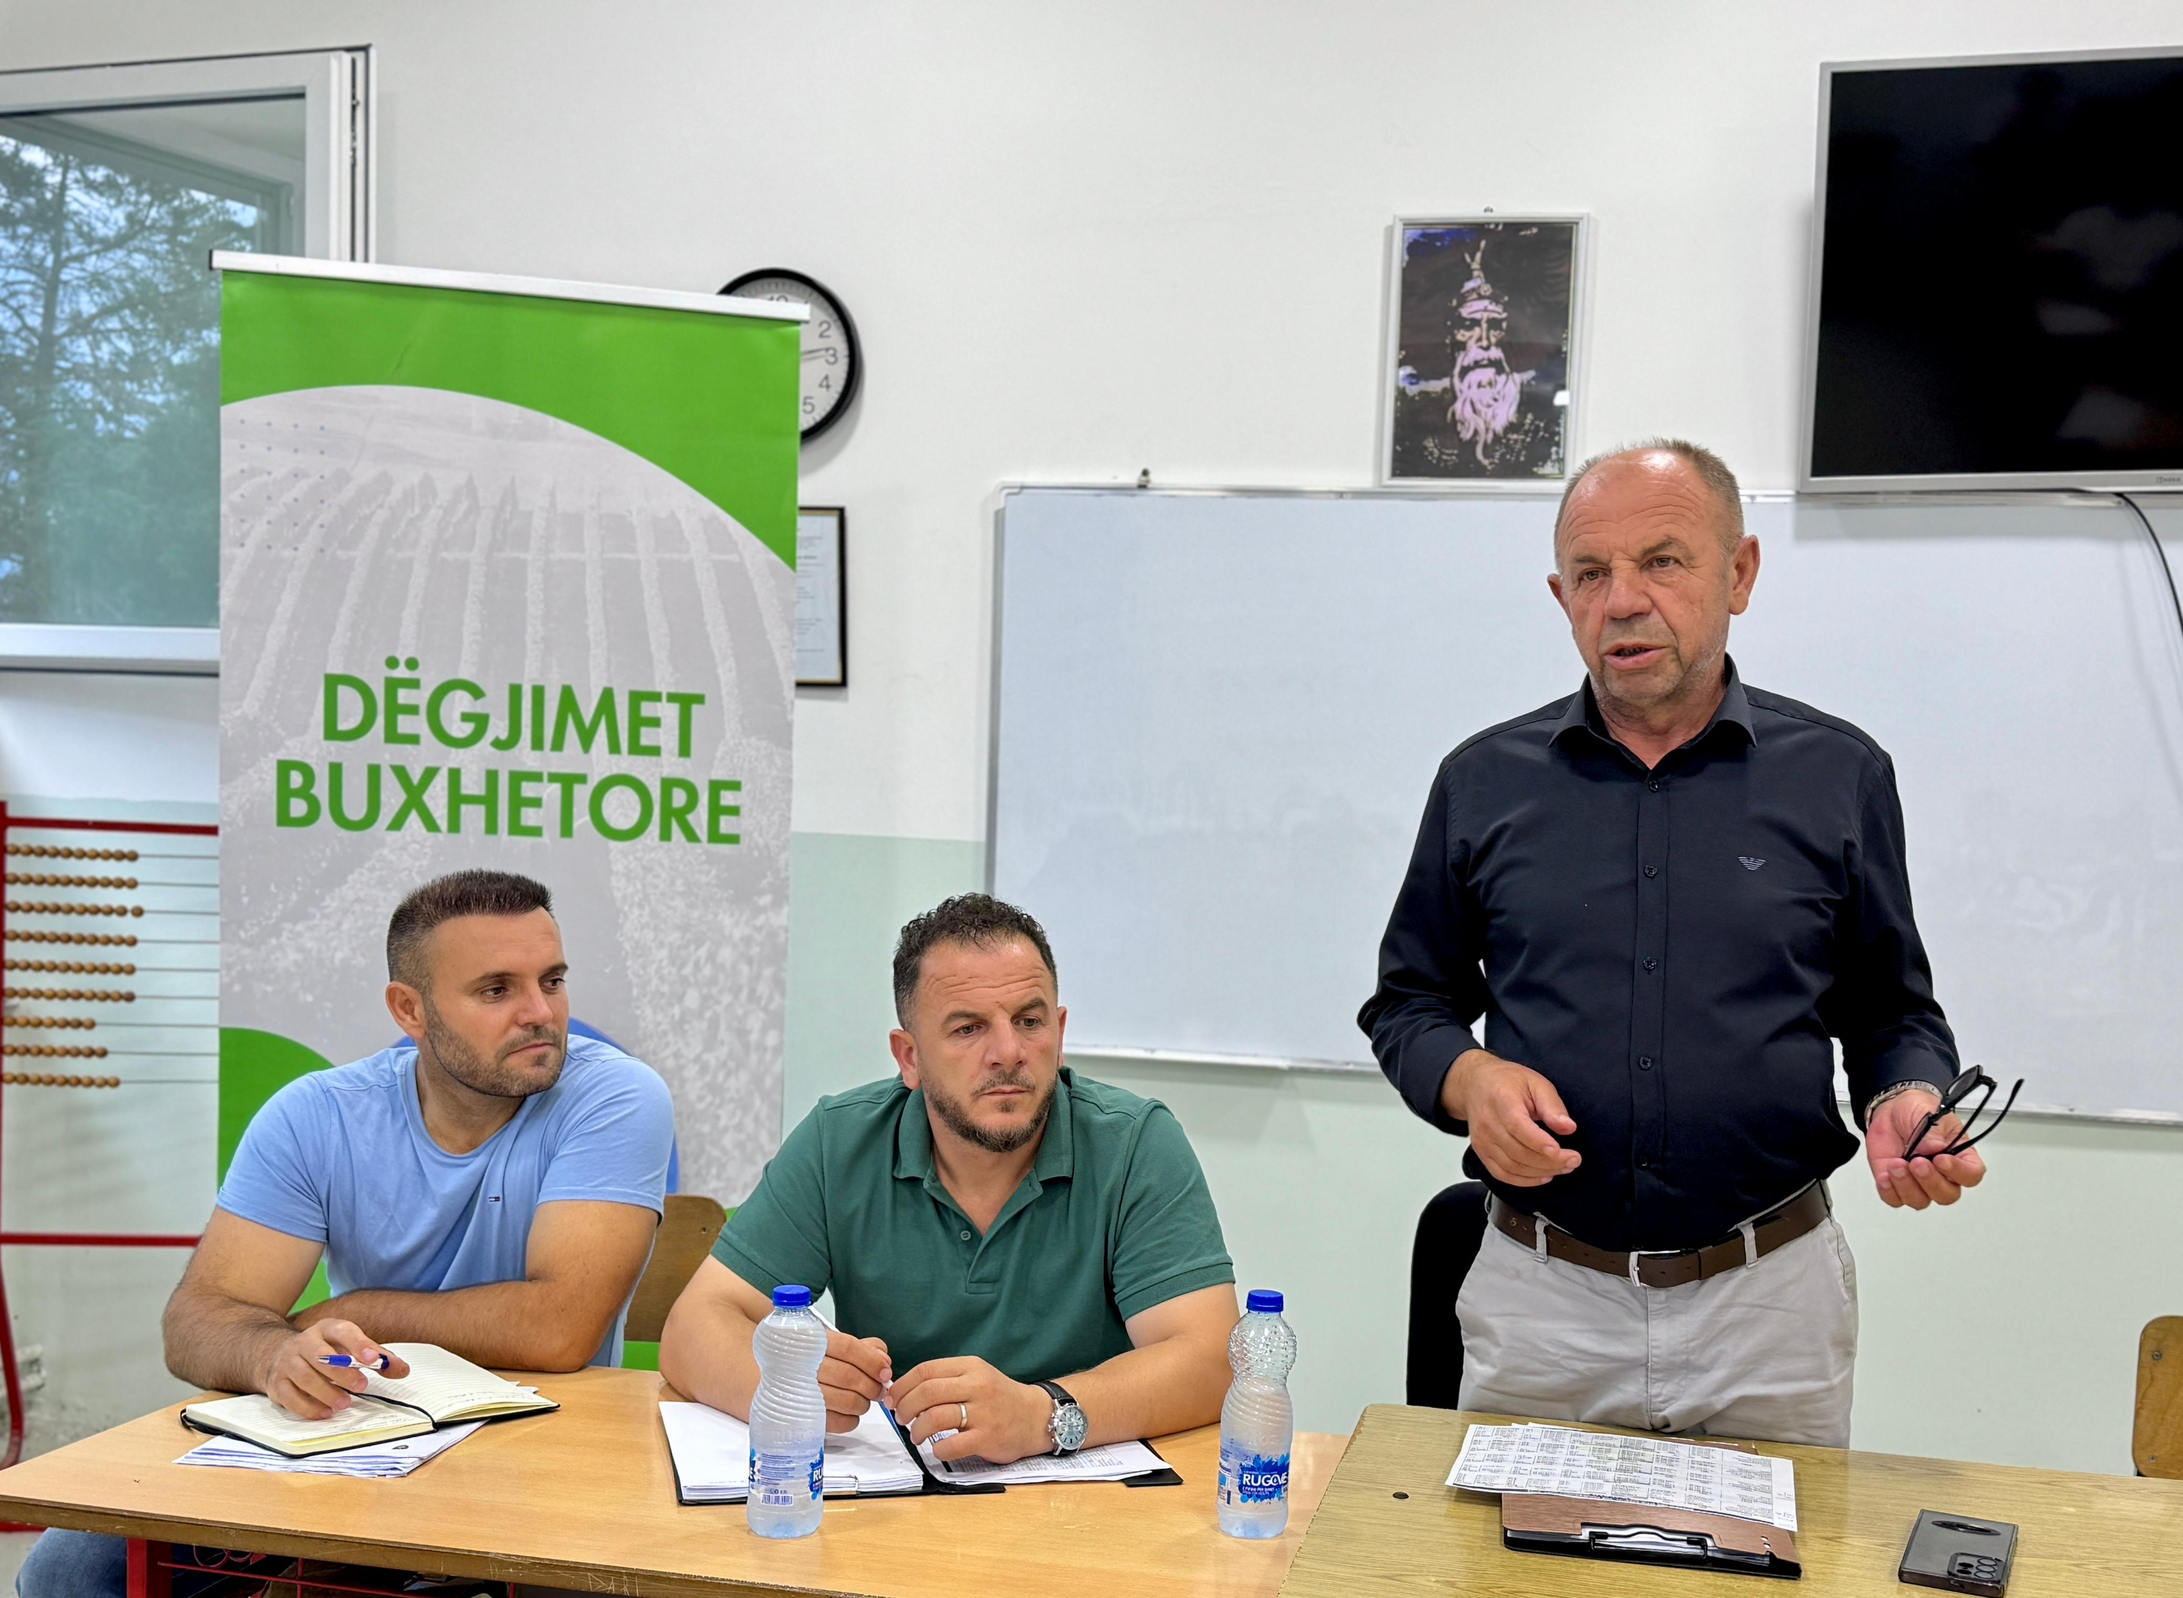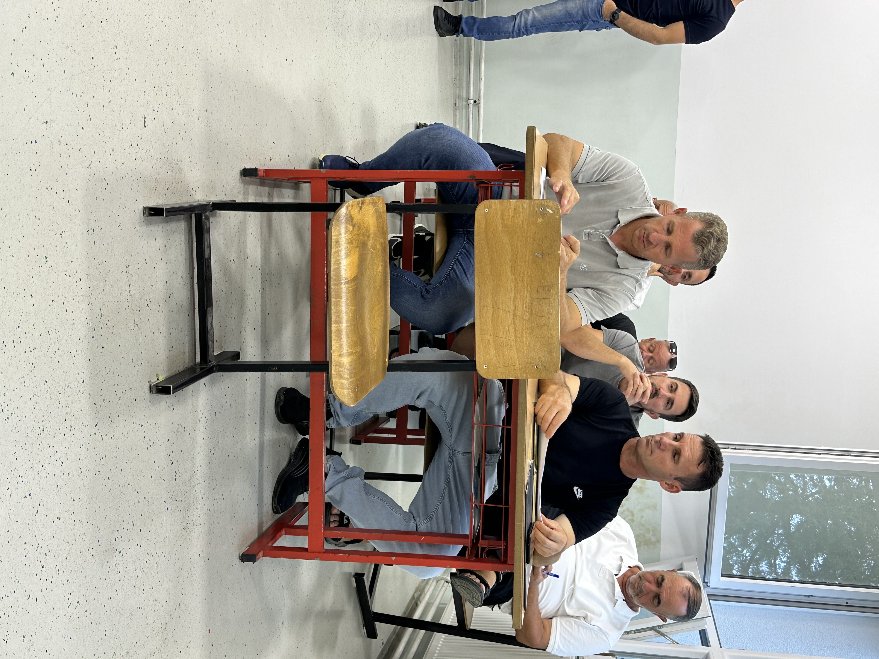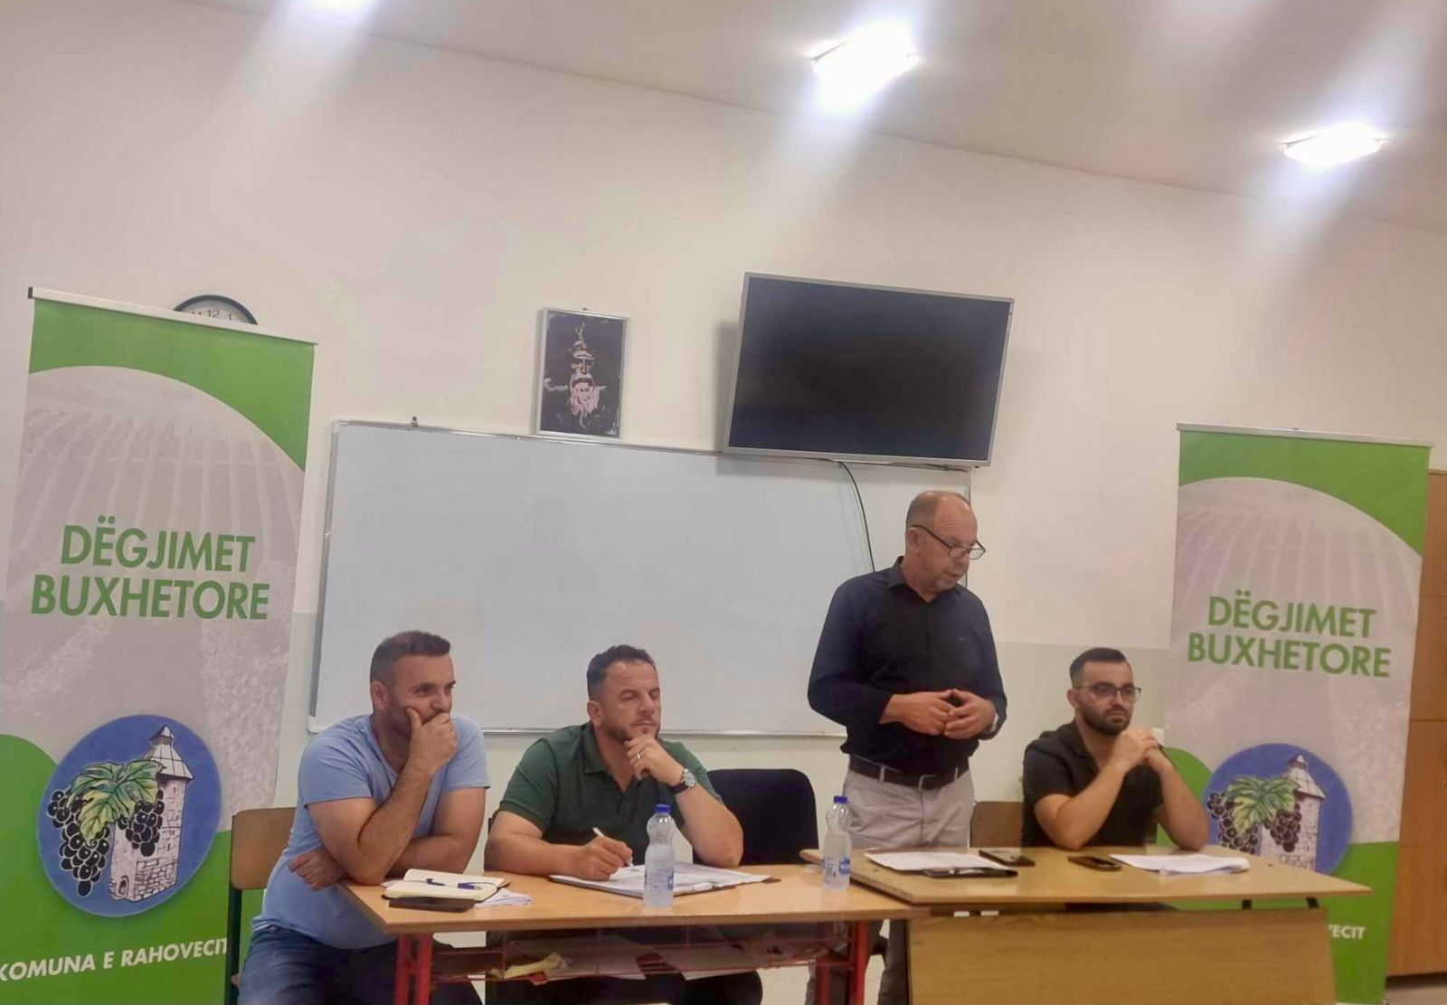

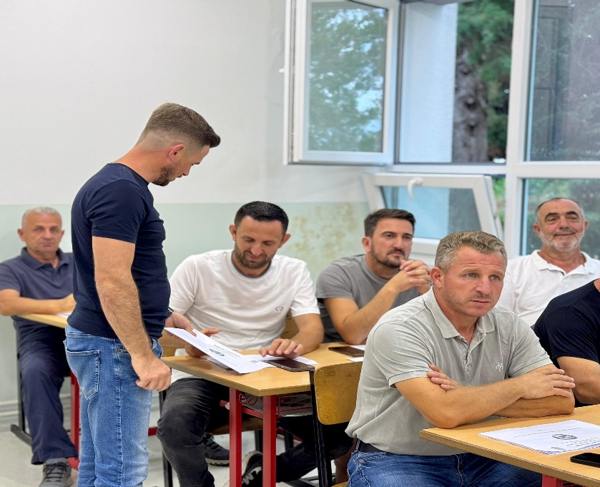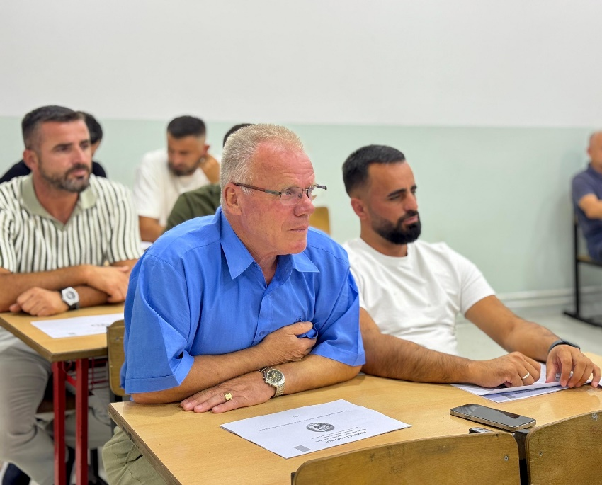

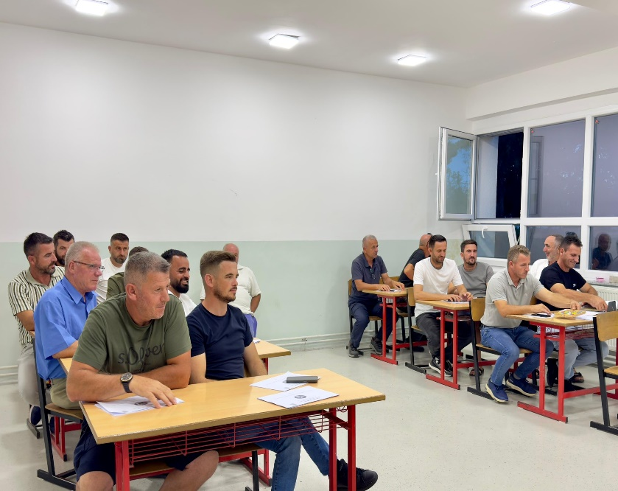 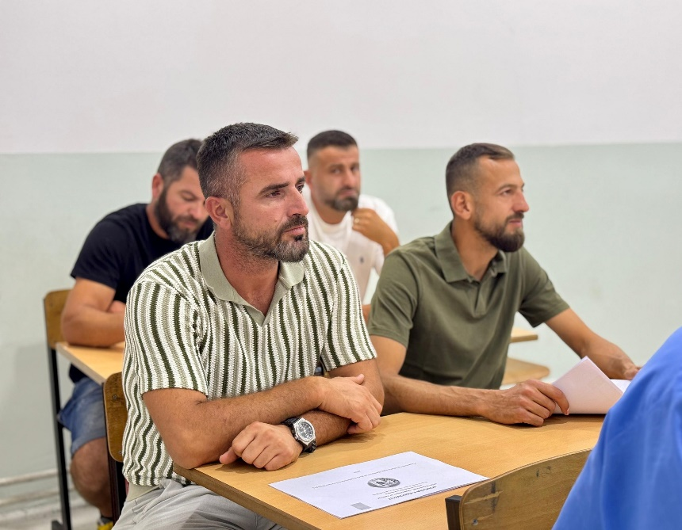

|  |
| --- |
|  |

**Procesmbajtësi:**

**_______________**

Ekrem Bytyçi